**Gięcie blach-komu zlecić to zadanie?**

**Wykorzystujesz w swojej pracy elementy stalowe? Dowiedz się więcej o gięciu blach zgodnie z innowacyjnymi metodami.**

**Gięcie blach**

Obróbka metalu w postaci *gięcia blach* znajduje szerokie zastosowanie w wielu dziedzinach przemysłu. Jeśli w swojej pracy na co dzień potrzebujesz takiej usługi, zgłoś się do wykwalifikowanych firm, które w bardzo szybkim czasie wykonają dla Ciebie nawet najdrobniejsze elementy.

**Jakie gięcie blach wybrać?**

Wszystko zależy od stosowanej metody. Najdokładniejsze jest [gięcie blach](https://hmmsteel.pl/giecie-blach-cnc/) CNC, do których wykorzystuje się najwyższej klasy sterowanych numerycznie pras krawędziowych. Dzięki zastosowaniu takich narzędzi możemy myć pewni wysokiej precyzji. Każdy element będzie prezentował się idealnie i będzie zgodny z zaleconymi wymiarami. Warto pamiętać, że każde zlecenie wymaga innych działań, wszystko zależy od materiału oraz trudności zadania.

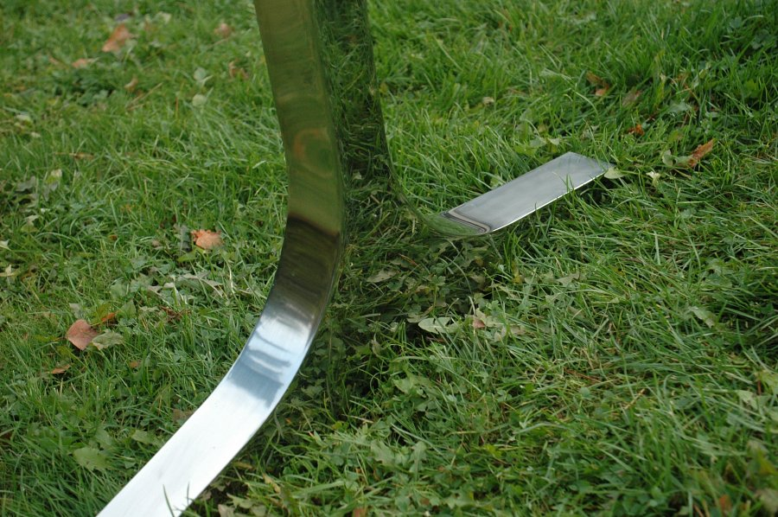

**Gdzie wykonać gięcie blach?**

Wyposażenie swojej firmy w innowacyjne maszyny do **gięcia blach** czasem jest po prostu nie opłacalne. Najlepiej zgłosić się z takim zleceniem do wykwalifikowanych osób, które specjalizują się w profesjonalnej obróbce metalu. Dzięki temu będziemy mieć pewność, że nasze elementy stalowe będą doskonale wykończone i na wymiar. Taką ofertę znajdziesz w firmie Soflab, posiada ona wieloletnie doświadczenie w takich działaniach. Takie działania znacznie przyspieszą rozwój twojego biznesu.